**Componentes a usar:**

**Raspberry pi 3b**  
La Raspberry Pi es una serie de [ordenadores de placa reducida](https://es.wikipedia.org/wiki/Placa_computadora), ordenadores de placa única u ordenadores de placa simple (SBC) de bajo coste desarrollado en el [Reino Unido](https://es.wikipedia.org/wiki/Reino_Unido) por la Raspberry Pi Foundation, con el objetivo de poner en manos de las personas de todo el mundo el poder de la informática y la creación digital.

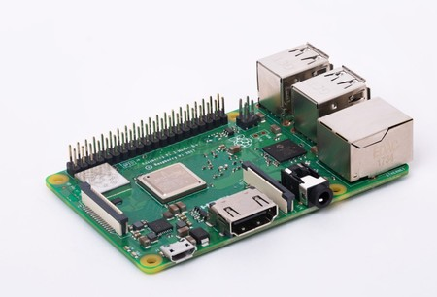

**Sensor Pir**  
Se trata de un componente electrónico diseñado para detectar cambios en la radiación infrarroja recibida. Generalmente dentro de su encapsulado incorporan un transistor de efecto de campo que amplifica la señal eléctrica que genera cuando se produce dicha variación de radiación recibida.

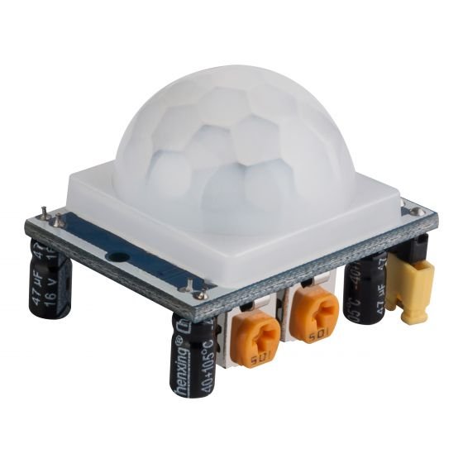

**Sensor ultrasonico hc-sr04**  
  
El sensor HC-SR04 es un sensor de distancia de bajo costo que utiliza ultrasonido para determinar la distancia de un objeto en un rango de 2 a 450 cm. Destaca por su pequeño tamaño, bajo consumo energético, buena precisión y excelente precio.  
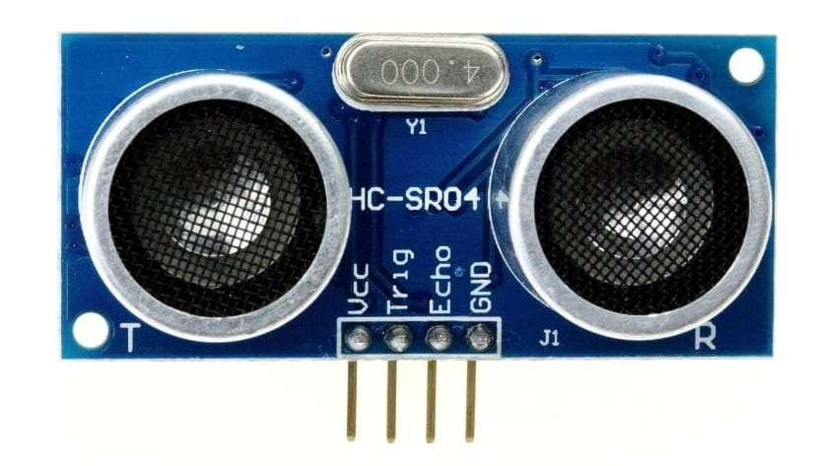

**Mini Cámara**   
Cámara para raspberry pi que servirá para enviar una foto cuando se detecte movimiento.

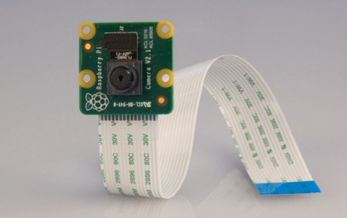

**MDF**



**Clavos**

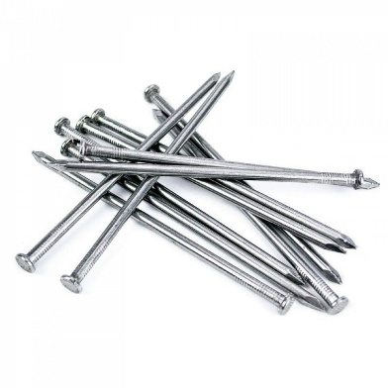

**Pegamento para madera**



**Lijas**

